Семь основных инструментов контроля качества
Анализируя большие массивы данных, мы привычно используем среднее значение, реже среднеквадратичное отклонение, еще реже иные методы обработки. Чем вызвано такое «самоограничение»? Скорее всего, недостаточными знаниями и опытом в этих вопросах. Откуда современный менеджер может узнать о методах статистической обработки данных? Вряд ли он вспомнит вузовский курс статистики. Да и был ли он включен в учебную программу!?
У меня знакомство со статистикой, точнее с ее использованием в бизнесе, началось около 15 лет тому назад, когда я впервые прочитал о методах менеджмента качества. К сожалению, с первого раза семь основных инструментов мне «не показались»… Я не воспринял их, как «руководство к действию». Скорее, я отнесся к ним, как к чему-то заоблачно заумному. И лишь постепенно в течение нескольких лет, повторно наталкиваясь в литературе на применение того или иного метода, а также в связи с возникновением практических задач, шаг за шагом, я стал понимать смысл этих инструментов и области их применения. Постепенно эти методы я стал использовать в своей практике, даже иногда не вспоминая, что они – часть стройной системы.
Настало время, отдать дань первоисточнику – японскому менеджменту, а также показать, как, казалось бы, книжные знания, становятся мощным инструментом управления реальным бизнесом.
Семь основных инструментов контроля качества используют для аналитического решения проблем, то есть, в ситуации, когда данные доступны, и чтобы решить проблему, нужно их проанализировать.
Примеры можно найти в Excel-файле
- Диаграмма причин и результатов. Эта диаграмма используется для выявления факторов процесса, влияющих на результат. Встречаются также названия: «диаграмма Исикавы» или «диаграмма рыбий скелет». В классическом варианте факторы (причины) группируются по категориям по принципу «5М»:
Man (человек) − причины, связанные с человеческим фактором;
Machines (машины, оборудование) − причины, связанные с оборудованием;
Materials (материалы) − причины, связанные с материалами;
Methods (методы, технология) − причины, связанные с организацией бизнес-процессов;
Measurements (измерения) − причины, связанные с методами измерения.
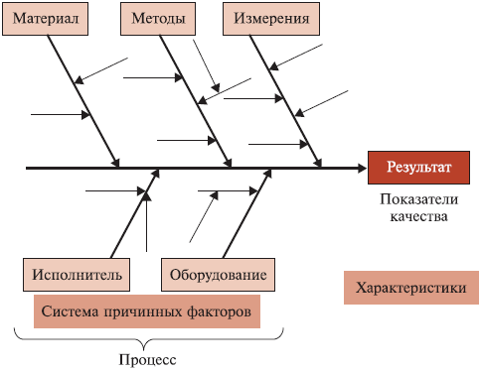
http://www.inventech.ru/pub/methods/metod-0019/
Рис. 1. Диаграмма Исикавы. Шаблон.
Понятно, что можно использовать и иную релевантную группировку. Вот, например, какой «скелет» мы нарисовали, анализируя возможности сокращения времени обслуживания клиентов на складе:
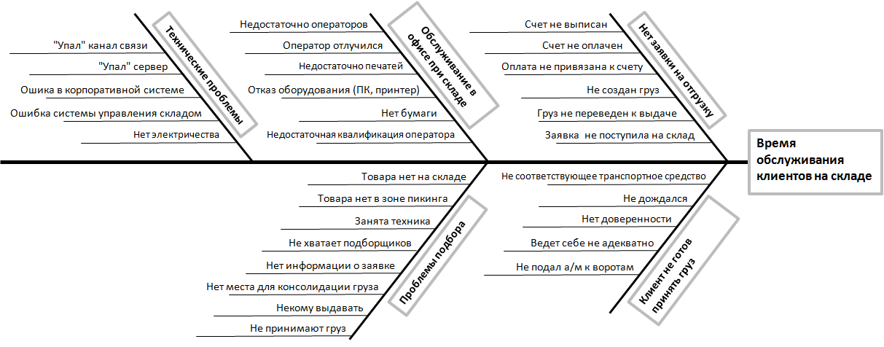
Рис. 2. Диаграмма Исикавы. Время обслуживания клиентов на складе.
- Контрольный листок – инструмент для сбора данных и их автоматического упорядочения для облегчения дальнейшего использования собранной информации.
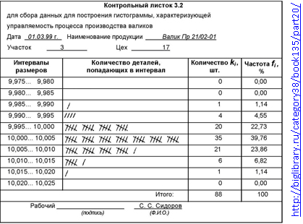
Рис. 3. Контрольный листок. Пример.
Преимущество контрольных листков – возможность их использования сотрудниками, не работающими с компьютером. Если данные для последующую анализа получаются путем измерения непосредственно на рабочих местах, контрольные листки очень эффективны. Понятно, что если данные для анализа извлекаются из баз данных, контрольные листки не нужны, а данные сразу преобразуются в гистограмму, диаграмму Парето или рассеивания (см. ниже).
В моей практике контрольные листки не нашли применения, поскольку процессы, с которыми я имею дело, либо полностью связаны с использованием компьютера, либо стартуют по команде из компьютера, а финиш фиксируется оператором ПК.
- Диаграмма Парето. Эти диаграммы ранжируют проблемы по степени (частоте) влияния на результат. Свое название они получили по имени экономиста Вильфредо Парето, который в одной из своих научных работ на рубеже XIX и XX веков показал, что в Италии 20% домохозяйств получают 80% доходов. Термин «принцип Парето» в 40-х годах XX века ввел в обращение американский специалист в области менеджмента качества Джозеф Джуран. Анализ Парето, как правило, иллюстрируется диаграммой Парето, на которой по оси абсцисс отложены причины возникновения проблем качества в порядке убывания их влияния на число несоответствий (объем брака), а по двум осям ординат: а) число несоответствий в штуках; б) накопленная доля (проценты) вклада в итоговое число несоответствий. Например:
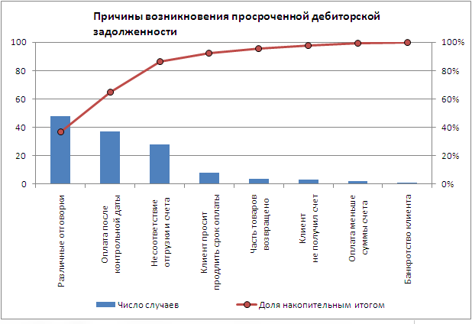
Рис. 4. Диаграмма Парето. Причины возникновения просроченной дебиторской задолженности.
В первую очередь следует работать с причинами, вызывающими наибольшее количество проблем. В нашем примере с первыми тремя.
- Гистограмма – инструмент, позволяющий зрительно оценить распределение статистических данных, сгруппированных по частоте попадания в определенный (заранее заданный) интервал. В классическом варианте гистограмма используется для определения проблем при помощи анализа формы разброса значений, центрального значения, его близости к номиналу, характера рассеивания:
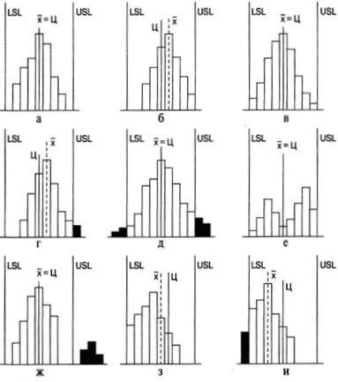
Рис. 5. Варианты расположения гистограммы по отношению к технологическому допуску
Краткие комментарии: а) всё хорошо: среднее совпадает с номиналом, вариабельность в пределах допусков; б) следует сместить среднее для совпадения с номиналом; в) следует уменьшить рассеивание; г) следует сместить среднее и уменьшить рассеивание; д) следует значительно уменьшить рассеивание; е) смешаны две партии; следует разбить на две гистограммы, и проанализировать их; ж) аналогично предыдущему пункту, только ситуация более критичная; з) необходимо понять причины такого распределения; «обрывистый» левый край, говорит о каких-то действиях в отношении партий деталей; и) аналогично предыдущему.
Вот какие гистограммы мы строили в течение нескольких лет для изучения времени обслуживания клиентов на складе:
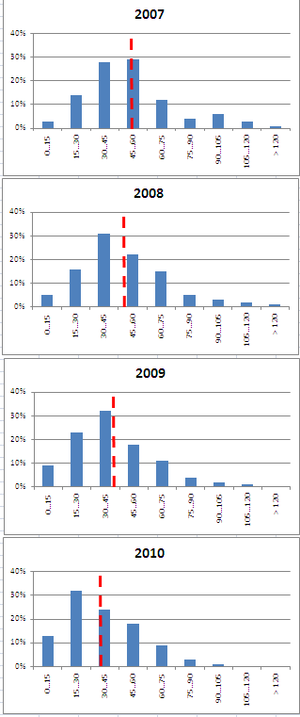
Рис. 6. Гистограмма. Время обслуживания клиентов на складе.
По оси абсцисс – 15-минутные диапазоны времени обслуживания клиентов на складе; по оси ординат – доля заявок обслуженных в выделенном диапазоне времени от общего числа заявок за год. Красная пунктирная линия показывает среднее время обслуживания в течение года.
- Диаграмма разброса (рассеивания) – инструмент, позволяющий определить вид и тесноту связи (корреляцию) между парами соответствующих переменных. Такие диаграммы содержат две совокупности данных, нанесенных на график в виде точек. Взаимосвязь между этими точками показывает зависимость между соответствующими данными. В Excel такая диаграмма имеет тип – «точечная». Вот, например, как я ранее проиллюстрировал полезность точечных диаграмм:
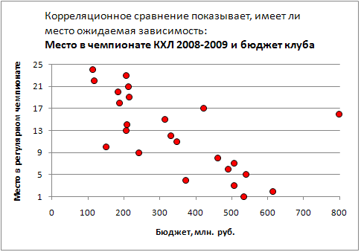
Рис. 7. Выявление корреляционной зависимости на основе точечной диаграммы.
Подробнее см. «Корреляционный анализ для бизнеса».
Вот любопытный пример использования корреляционного анализа для управления размещением товаров на складе:
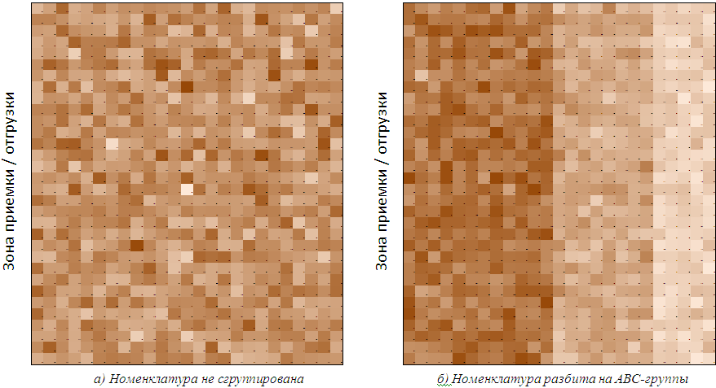
Современный склад имеет весьма внушительные размеры. В глубину он может достигать 100-150 метров (расстояние от погрузочных ворот до задней стенки). Понятно, что располагая товары с высокой оборачиваемостью ближе к воротам, можно сэкономить время на перемещения по складу. На рисунках выше показана частота обращений к отдельным ячейкам; слева – для случайного размещения товаров; справа – для товаров, разбитых на АВС-группы. Чем интенсивнее цвет, тем чаще обращение к ячейке. Видно, что без АВС-распределения обращение к ячейкам практически случайное, при АВС-разбиении номенклатуры можно наблюдать границы зон. Левый фронт каждого рисунка обращен к зоне приемки. Таким образом, в ситуации, изображенной на рис. б, суммарный путь кладовщиков / техники будет меньше, чем на рис. а
- Графики – инструмент, позволяющий провести анализ данных по различным срезам. Формы и цели анализа могут диктовать использование различных видов графиков. Подробнее об этом можно прочитать в книге Джина Желязны «Говори на языке диаграмм». Покомпонентное сравнение данных лучше всего демонстрируется при помощи круговой диаграммы. Для иллюстрации позиционного сравнения лучше всего подходит линейчатая диаграмма. Если покомпонентное и позиционное сравнение показывают взаимосвязи в определенный момент времени, то временнóе сравнение отражает динамику изменений; временнóе сравнение лучше всего иллюстрировать гистограммой или графиком.
Например, вот какими диаграммами мы анализируем сразу три параметра по каждому клиенту: динамику дебиторской задолженности, просроченной дебиторской задолженности, лимитов по кредитной линии:
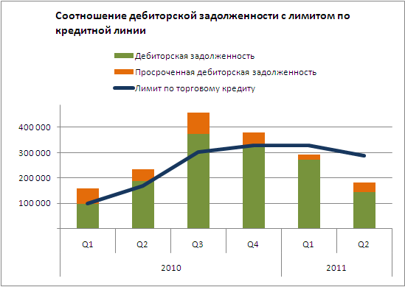
Рис. 8. Пример использования графика для анализа данных.
- Контрольная карта – инструмент, позволяющий отслеживать ход протекания процесса и воздействовать на него, предупреждая отклонения от предъявленных к процессу требований (или реагируя на отклонения). Существует два типа вариаций: естественные, связанные с разбросом значений вокруг номинала, присущие процессу; и специальные, появление которых можно объяснить конкретными причинами. Подробнее об этом можно прочитать в книге Д. Уилера и Д. Чамберса «Статистическое управление процессами. Оптимизация бизнеса с использованием контрольных карт Шухарта». Контрольные карты служат для выявления специальных вариаций. На график наносятся точки, соответствующие отдельным данным, линия средних значений (μ), верхняя и нижняя контрольные границы (µ ± 3σ). Если точки лежат в пределах контрольных границ, реагировать на отклонения от средней линии не нужно. Если хотя бы одна точка вышла за контрольные границы, требуется провести анализ возможных причин отклонения. См., например, «Управление размещением товаров на складе с использованием контрольных карт Шухарта», «Использование методов менеджмента качества в работе оптовой торговой компании».
Использование контрольных карт для анализа объема дебиторской задолженности:
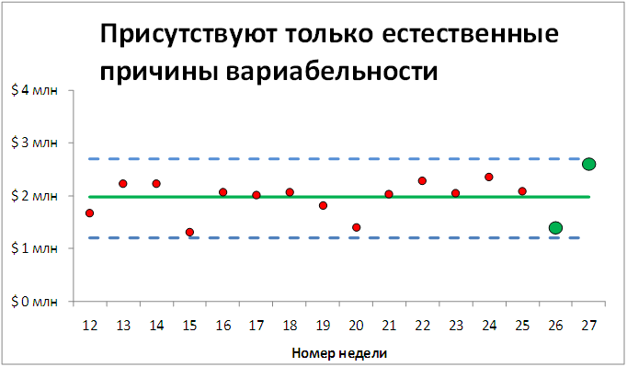
Рис. 9. Контрольная карта. Естественные причины вариаций.
На 27-й неделе задолженность выросла с $ 1,4 млн. до $ 2,6 млн. Тем не менее, управленческое воздействие не требуется, так как точки разместились в пределах контрольных границ.
На следующей диаграмме показано среднее (по неделе) время выхода в рейс машин:
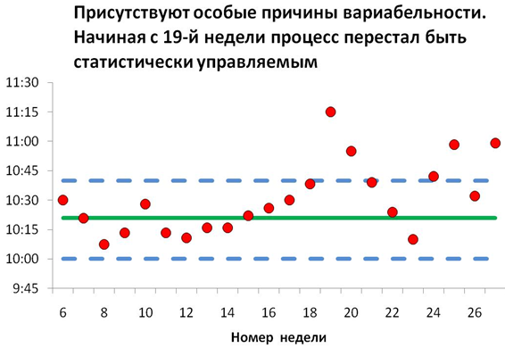
Рис. 10. Контрольная карта. Специальные причины вариаций.
Видно, что, начиная с 19-й недели, точки выходят за контрольные границы. Требуется вмешательство в процесс для выявления специальных причин вариаций.
Я надеюсь, что мои примеры помогут вам осознать, что семь основных инструментов контроля качества могут служить реальным подспорьем для анализа бизнес-процессов.

Излагаются по варианту, приведенному в книге М.Имаи «Кайдзен. Ключ к успеху японских компаний». Я расположил эти методы в том порядке, который мне представляется наиболее логически последовательным.
Подробнее см., например, «АВС-анализ и принцип Парето для бизнеса»
См. раздел «Гистограмма» в книге С.В.Пономарева и В.Я.Мищенко «Управление качеством продукции. Инструменты и методы менеджмента качества (2005)»

